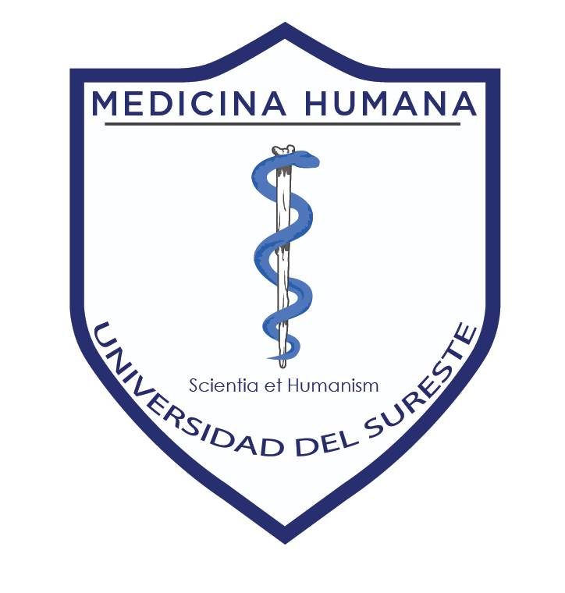

“Universidad del sureste”

Campus Comitán

Lic. En medicina humana

Alumna: Keila Yesmin Hernández Rodríguez

Grado y Grupo: 1”A”

Materia: Biología del desarrollo

Docente: Dr. Miguel Abelardo Ortega Sánchez

Comitán de Domínguez Chiapas, a 17 de Marzo 2023.

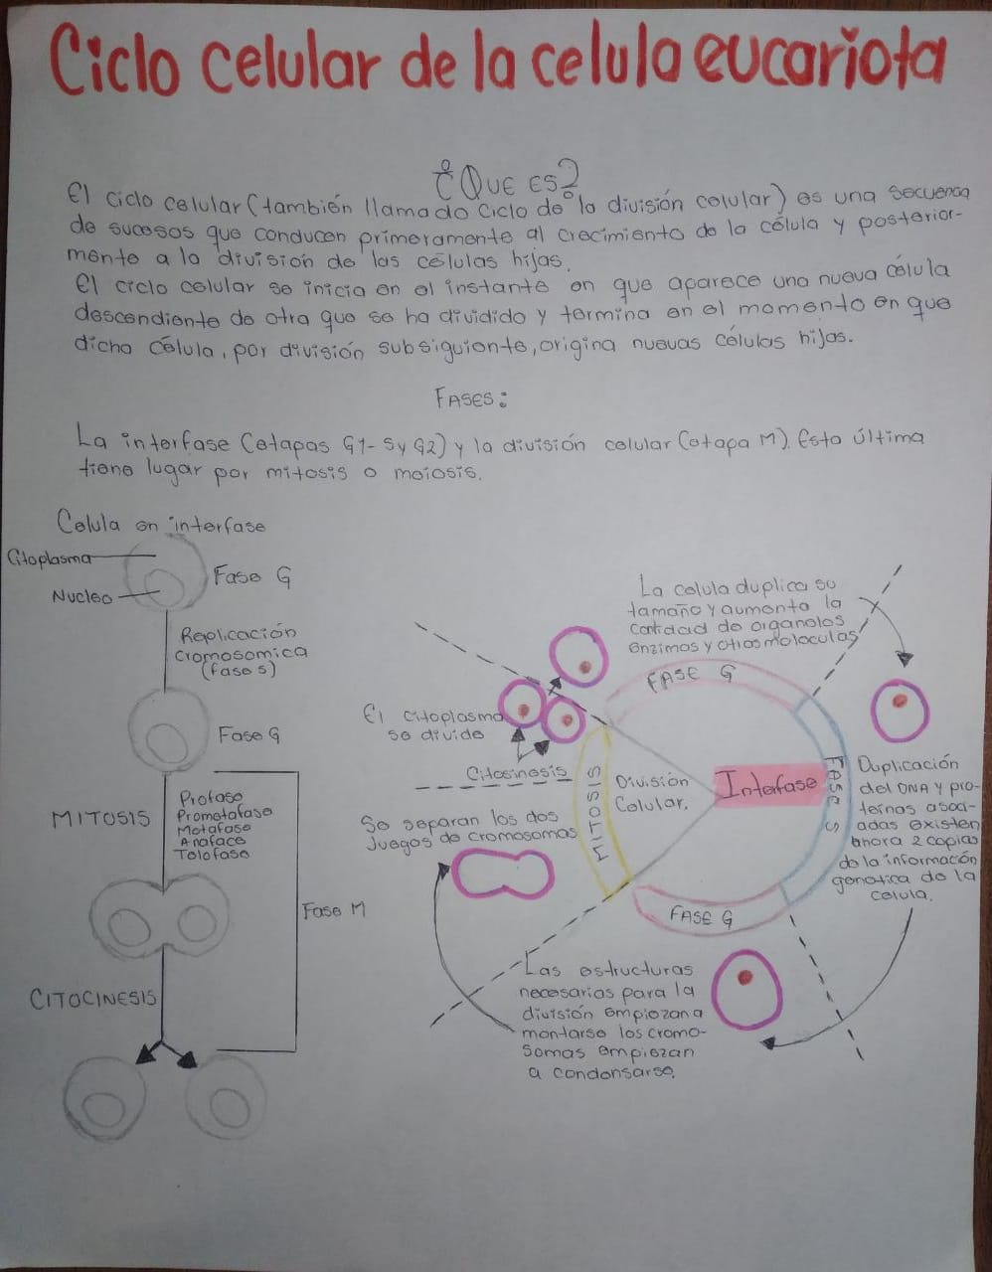

Referencia bibliográfica

• Audesirk, T. Audesirk, G. & B. Byers. Biología, la vida en la tierra con fisiología. 9º Edición. 2013.

• Raven, P.H., Johnson, G.B.  Biology. 6º Edición. 2002.

• Alberts, B. Biologia Molecular de la Célula. 5º Edición. 2010...